П О С Т А Н О В Л Е Н И Е

ГЛАВЫ

МУНИЦИПАЛЬНОГО ОБРАЗОВАНИЯ

«ТИГИЛЬСКИЙ МУНИЦИПАЛЬНЫЙ РАЙОН»
с. Тигиль

« 22 » апреля 2020 года № 28

О назначении публичных слушаний
по Проекту межевания территории
№ 12/19-ПМТ от 30.08.2019 г. по образованию
земельного участка из земель государственной
собственности, местоположение: Российская
Федерация, край Камчатский, Тигильский
муниципальный район, сельское поселение
«село Ковран», с. Ковран

В соответствии с Градостроительным кодексом Российской Федерации, Положением об организации и проведении публичных слушаний по вопросам градостроительной деятельности в Тигильском муниципальном районе, утвержденным решением Собрания депутатов муниципального образования «Тигильский муниципальный район» от 12.12.2018 № 92-нп (с изменениями от 12.03.2019 № 101-нп),

ПОСТАНОВЛЯЮ:

1. Выступить инициатором проведения публичных слушаний по обсуждению Проекта межевания территории № 12/19-ПМТ от 30.08.2019 г. по образованию земельного участка из земель государственной собственности, местоположение: Российская Федерация, край Камчатский, Тигильский муниципальный район, сельское поселение «село Ковран», с. Ковран (далее – Проект межевания территории № 12/19-ПМТ) согласно приложению 1 к настоящему постановлению.
2. Назначить проведение публичных слушаний на 27.05.2020 в 16.30 часов по адресу: с. Ковран, ул. 50 лет Октября, 17, МКУК «Ковранский сельский дом культуры».
3. Образовать организационный комитет по проведению публичных слушаний (далее – оргкомитет) в следующем составе:

Квасова И.М. | - глава сельского поселения «село Ковран»;
Бей В.И. | - заместитель главы администрации сельского поселения «село Ковран»;
Житник Т.З. | - главный специалист имущественных и земельных отношений комитета по управлению муниципальным имуществом и экономической политике Администрации Тигильского муниципального района.
Контактный телефон оргкомитета: 28-0-17.
4. Оргкомитету организовать:
4.1 в течение 2 дней размещение Проекта межевания территории № 12/19-ПМТ на официальном сайте Администрации Тигильского муниципального района и Администрации сельского поселения «село Ковран» в информационно-телекоммуникационной сети «Интернет»;
4.2 в течение всего периода размещения на официальном сайте Администрации Тигильского муниципального района в информационно-телекоммуникационной сети «Интернет» проведение экспозиции Проекта межевания территории № 12/19-ПМТ по адресу: с. Ковран, ул. 50 лет Октября, 17, МКУК «Ковранский сельский дом культуры»;
4.3 размещение информации о дате, времени, месте проведения публичных слушаний по обсуждению Проекта межевания территории № 12/19-ПМТ на официальном сайте Администрации Тигильского муниципального района и Администрации сельского поселения «село Ковран» в информационно-телекоммуникационной сети «Интернет».
5. Установить порядок учета предложений и замечаний по Проекту межевания территории № 12/19-ПМТ, а также участия граждан в его обсуждении согласно приложению 2 к настоящему постановлению.
6. Комитету по управлению муниципальным имуществом и экономической политике Администрации Тигильского муниципального района в течение 10 рабочих дней со дня окончания публичных слушаний направить Главе Тигильского муниципального района проект постановления Администрации Тигильского муниципального района «Об утверждении Проекта межевания территории № 12/19-ПМТ от 30.08.2019 г. по образованию земельного участка из земель государственной собственности, местоположение: Российская Федерация, край Камчатский, Тигильский муниципальный район, сельское поселение «село Ковран», с. Ковран», протокол публичных слушаний по Проекту межевания территории № 12/19-ПМТ, заключение о результатах публичных слушаний по Проекту межевания территории № 12/19-ПМТ, а также книгу (журнал) учета посетителей и записи предложений и замечаний при проведении экспозиции.
7. Организационно-техническое и информационное обеспечение проведения публичных слушаний, включая информирование граждан, постоянно проживающих на территории, в отношении которой подготовлен проект, осуществляет Администрация Тигильского муниципального района.
8. Опубликовать настоящее постановление не позднее 7 дней со дня его принятия в районной газете «Панорама».
9. Настоящее постановление вступает в силу со дня его подписания.

Глава муниципального образования
«Тигильский муниципальный район» А.В. Пригоряну

Приложение 1
к постановлению главы
муниципального образования
«Тигильский муниципальный район»
от 22.04.2020 № 28

Проект межевания территории № 12/19-ПМТ от 30.08.2019 г. по образованию земельного участка из земель государственной собственности, местоположение: Российская Федерация, край Камчатский, Тигильский муниципальный район, сельское поселение «село Ковран», с. Ковран

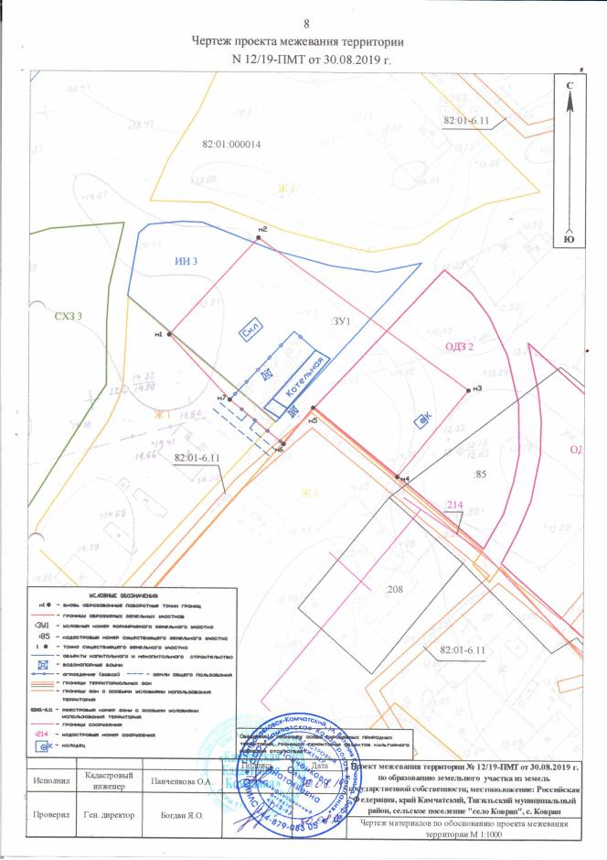

Приложение 2
к постановлению главы
муниципального образования
«Тигильский муниципальный район»
от 22.04.2020 № 28

Порядок приема предложений и замечаний по проекту,
рассматриваемому на публичных слушаниях

1. Участники публичных слушаний вправе направлять предложения и замечания в уполномоченный орган по проекту, рассматриваемому на публичных слушаниях, для включения их в протокол публичных слушаний в сроки, указанные в оповещении о начале публичных слушаний.
2. Предоставление предложений и замечаний участниками публичных слушаний осуществляется:
2.1 в письменной форме при личном обращении в уполномоченный орган;
2.2 посредством почтового отправления в адрес уполномоченного органа;
2.3 посредством официального сайта муниципального района;
2.4 в письменной или устной форме в ходе проведения собрания или собраний участников публичных слушаний;
2.5 посредством записи в книге (журнале) учета посетителей экспозиции проекта, подлежащего рассмотрению на публичных слушаниях.
Все полученные предложения и замечания размещаются в информационной системе обеспечения градостроительной деятельности (далее - ИСОГД).
3. Предложения и замечания должны соответствовать предмету публичных слушаний. В случае если поступившее предложение и замечание не соответствует предмету публичных слушаний, уполномоченный орган вправе не включать такое предложение или замечание в протокол публичных слушаний.
4. Предложения и замечания не рассматриваются в случае выявления факта представления участником публичных слушаний недостоверных сведений.
5. Администрация Тигильского муниципального района информирует лиц, внесших предложения и замечания, о принятом решении по каждому предложению и замечанию в соответствии с Порядком предоставления предложений и замечаний по вопросу, рассматриваемому на публичных слушаниях в сфере градостроительной деятельности способом посредствам которого были поданы указанные предложения и замечания.

